 | Torek 31.3.
MAT | Utrjevanje računanja do 100
SPO | Domača pokrajina
GUM | Na planincah luštno biti
SLJ | Vejica pri naštevanju

MAT Utrjevanje računanja do 100
Za utrjevanje znanja boste reševali naloge računanja do 100.
Naj ponovim:
- če prištejemo množimo z nič, je rezultat 0,
- množenje izračunamo vedno pred + ali -,
- ko računamo sestavljen račun, najprej množimo, število ki ga dobimo, si zapišemo nad računom,
- kjer v besedilni nalogi nastopajo enote, jih moramo vedno tudi zapisati
Reši naloge v DZ, str. 98.
Pri nalogi 7 naj te spomnim, da obkroži najprej največje število na rumenem polju. Spomni se, da je pri minusu na prvem mestu največje število, pri plusu pa je največje število na koncu.
Pri nalogi 8 si podčrtaj množenje. To boš izračunal najprej. Rezultat napiši nad račun. Na koncu seštej ali odštej zgoraj zapisani števili.
Lahko si račune zapisuješ tudi v zvezek, če ti bo lažje.

Na str.97 naloga 3 reši še 1 stolpec, pri nalogi 4 pa 1 stolpec, ki ti je včeraj ostal.
Če ti reševanje tega dela vzame več kot 60 min, nekaj primerov izpusti.
Do konca tedna reši naloge v Računam z Lili in Binetom na str. 21.

SPO - Domača pokrajina
Pokrajine po Sloveniji so različne. Ponekod prevladujejo gore, ponekod hribi, ponekod grički, ponekod je svet raven, nekatere so v bližini morja.

Gora (skale na vrhu, visok svet)

HRIB visoka vzpetina, na vrhu trava

Grič (nizka vzpetina –svet okrog Dornave – Polenšak, Prerad, Kukava..)

Preberi besedilo v DZ, str.72
ZAPIS V ZVEZKE:
Na kratko si boš zapisal v zvezek. S tem uriš tudi pisanje.
naslov DOMAČA POKRAJINA
Pokrajine so:
- gorate
- hribovite
- gričevnate
- ravninske
- obmorske
Mi živimo v pokrajini, ki je ravninska in gričevnata. Na ravnini je veliko polj in travnikov. Na gričkih so travniki, vinogradi, sadovnjaki in gozd.
Reši nalogo v DZ, str. 72

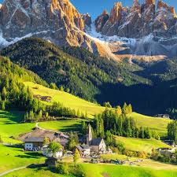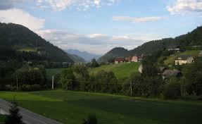
Gorska pokrajina hribovita pokrajina

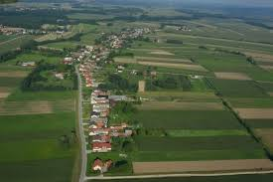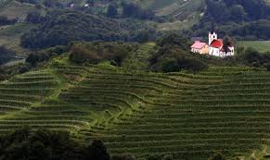
Ravninska pokrajina grčevje

GUM - Na planincah luštno biti

Naučili se boste ljudsko pesem.
Ta pesem je iz gorske pokrajine. Včasih so tam pastirji gnali krave na pašo na visoke travnike.
Poslušajte posnetek na spodnji povezavi
https://www.youtube.com/watch?v=4dueLZ7ULvI
https://www.youtube.com/watch?v=m94hoepdURg

NA PLANINCAH LUŠTNO BITI

Na planincah luštno biti,
tam je dosti mleka piti.
Pastir pa prav': juhej, juhej!
Na planincah luštno je.

Na planincah sonce sije,
ko dolin'co še megla krije.
Pastir pa prav': juhej, juhej!
Na planincah luštno je.

Pastirica krav'ce pase,
ona ima svoje špase.
Pastir pa prav': juhej, juhej!
Na planincah luštno je.
Črtica zgoraj v besedi pomeni, da ena črka manjka. Besede so narečne. Dolinca – dolinica, kravce-kravice, prav-pravi, govori.
SLJ – Vejica pri naštevanju
RAZLAGA:
Ko v povedi naštevamo besede, vmes pišemo vejico. Pred zadnjo besedo, če piše IN ali TER ni vejice.
PRIMER:
Mama je v trgovini kupila med, maslo, banane ter jabolka.
Janez se rad igra s kockami, plišastimi igračami, avtomobilčkom in žogo.

ZAPIS V ZVEZKE:
VEJICA PRI NAŠTEVANJU

Kadar v povedi naštevamo besede, uporabimo vejico. Če stoji pred zadnjo besedo IN ali TER, tam ni vejice.

Drevesa naših gozdov so bukev, hrast, kostanj, gaber, smreka in lipa.
Teta je na pizzo dala gobice, šunko, sir, koruzo ter papriko.
Spomladi si oblečemo dolgo majico, jakno in dolge hlače.

V DZ na str. 39 reši nalogo 1 . Vejice zapiši z rdečo barvo.

